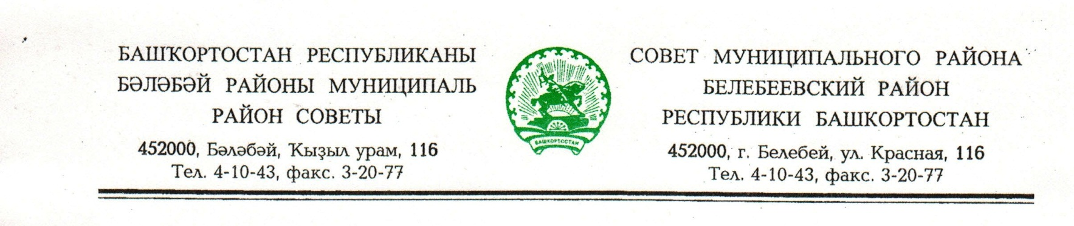
KАРАР РЕШЕНИЕ

«16» ноябрь 2017 й. № 186 «16» ноября 2017 г.

О признании утратившим силу решения Совета муниципального района Белебеевский район Республики Башкортостан от 27 марта 2009 года № 146 «Об утверждении Положения о проведении аттестации муниципальных служащих Совета и Администрации муниципального района Белебеевский район Республики Башкортостан»

Совет муниципального района Белебеевский район Республики Башкортостан РЕШИЛ:

Решение Совета муниципального района Белебеевский район Республики Башкортостан от 27 марта 2009 года № 146 «Об утверждении Положения о проведении аттестации муниципальных служащих Совета и Администрации муниципального района Белебеевский район Республики Башкортостан» признать утратившим силу.

Заместитель председателя Совета А.В. Косихин

О признании утратившим силу решения Совета муниципального района Белебеевский район Республики Башкортостан от 17 сентября 2009 года № 225 «Об утверждении Положения о проведении квалификационного экзамена муниципальных служащих Совета и Администрации муниципального района Белебеевский район Республики Башкортостан»

Совет муниципального района Белебеевский район Республики Башкортостан РЕШИЛ:

Решение Совета муниципального района Белебеевский район Республики Башкортостан от 17 сентября 2009 года № 225 «Об утверждении Положения о проведении квалификационного экзамена муниципальных служащих Совета и Администрации муниципального района Белебеевский район Республики Башкортостан» признать утратившим силу.

Заместитель председателя Совета А.В.Косихин

